RICCHE RIPARTENZE

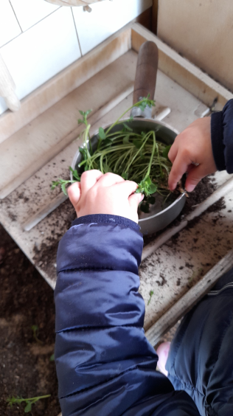Siamo a settembre, mese di partenza di un nuovo anno educativo, un anno ricco di bambini, di progetti, di novità, di emozioni, di vita…

Ricco di bambini. Quest’anno tra nido e infanzia abbiamo ben venticinque bambini in più rispetto a settembre 2020 e in particolare al nido abbiamo iniziato l’anno con 27 bambini contro i diciassette dello scorso anno, raggiungendo quasi l’esaurimento dei posti disponibili che sicuramente si verificherà nei prossimi mesi, da gennaio infatti abbiamo già due nuove iscrizioni.

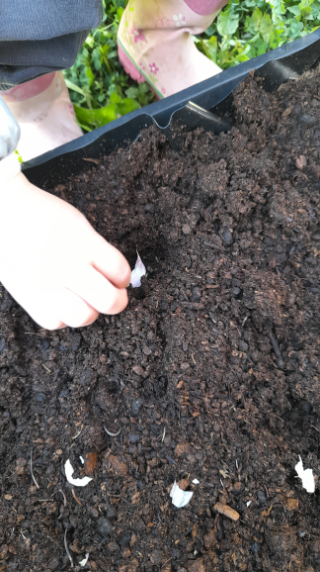Ricco di progetti. Il primo, strutturale, riguarda proprio il nido e il suo ampliamento, la crescente richiesta ci ha fatto maturare già alla fine dello scorso anno educativo l’idea di un ampliamento degli spazi, e quindi del numero dei bambini, che possa rispondere alle esigenze delle famiglie, idea che in questo mese ha visto un accelerata nella fase progettuale che ci permetterà poi di ricercare delle economie per la realizzazione che speriamo possa avere tempi non troppo dilatati e che ci permetta di non dover lasciare delle famiglie senza servizio. Oltre a questo progetto più strutturale ci sono poi i progetti educativi tra i quali, per il nido e la scuola dell’infanzia, il progetto “Nature dentro@fuori” che continuiamo dagli scorsi anni sia con la continua formazione delle educatrici e delle insegnanti che sul campo con i bambini, progetto che ormai è diventato stile educativo che muove il nostro fare. Atri progetti che prenderanno avvio nei prossimi mesi saranno lo “Spazio non solo compiti” per i bambini della primaria e, normativa covid permettendo, lo “Spazio Gioco” per i bambini da 0 a 3 anni. Oltre a questi ci sarà poi sicuramente spazio per altri progetti da costruire cammin facendo e che muoveranno dall’osservazione dei bambini e dalle loro domande.

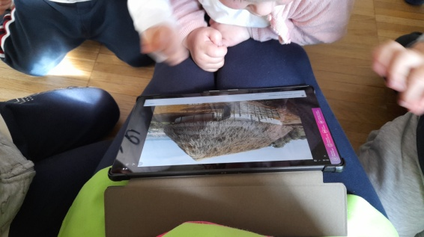Ricco di novità. La principale quella della nuova presidenza della Fondazione affidata a don Andrea, l’avvicendamento dei parroci ha infatti comportato anche il cambio alla presidenza del consiglio di amministrazione da don Cesare, che non finiremo mai di ringraziare per quanto fatto in questi anni, a don Andrea, che siamo sicuri saprà continuare quanto di buono fatto ma anche portare nuovi stimoli. L’avvicendamento è stato naturale in quanto la “Fondazione Scuola dell’infanzia Ss.Innocenti”, di proprietà della comunità di Val Brembilla, è retta per statuto da un consiglio di amministrazione composto per metà da membri scelti dall’amministrazione comunale e per metà dalla parrocchia e presieduto dal parroco pro tempore.

Ricco di emozioni. Di adulti e bambini. La gioia del ritrovarsi dei bambini “vecchi”, delle loro famiglie, delle educatrici e delle insegnanti. Lo stupore, la gioia, ma anche un po’ di naturale tristezza dei bimbi nuovi che iniziano un nuovo percorso di autonomia e di crescita “lontani” dalla famiglia, un cammino che a volte gli porterà anche qualche fatica che, accompagnata e sostenuta dall’adulto, diventa però occasione di crescita. La speranza e la fatica dei genitori nell’affidare il loro bene più prezioso a qualcuno di appena conosciuto, fidandosi nel sapere di fare il bene di loro figlio. Un turbinio di emozioni che portano sorrisi e lacrimucce che sono motore e cuore di legami educativi.

Ricco di vita. Di esperienze di vita, di incontri, di scoperta che portano in sé stimoli di ricerca e di apprendimento per i bambini ma anche per gli adulti.